Astuces pour le terminal
- Objet : découvrir et partager ces astuces qui rendent le terminal agréable
- Niveau requis :
- Commentaires : Pour tous les utilisateurs d'un terminal (tous les débianistes non ? )
- Débutant, à savoir : Utiliser GNU/Linux en ligne de commande, tout commence là !.
- Suivi :
  - Création par sogal 22/08/2015
  - Testé par <...> le <...>
- Commentaires sur le forum : Lien vers le forum concernant ce tuto 1)

Introduction
Le terminal (ou émulateur de terminal si on est sous X) peut paraître de prime abord assez austère. Les quelques astuces qui suivent visent à le rendre plus agréable, voire à en faire un environnement de travail stylé et séduisant.

Installation
La plupart des astuces fonctionneront sous votre émulateur habituel (stterm (suckless st, le choix de votre serviteur ), xterm, konsole, gnome-terminal, sakura, terminal XFCE...) et avec le shell Bash.

Utilisation

Avoir de la couleur dans les manpages avec less

Couleurs simples
Il faut rajouter la fonction suivante dans votre .bashrc :
man() {
env LESS_TERMCAP_mb=$'\E[01;32m' \
LESS_TERMCAP_md=$'\E[01;32;5;74m' \
LESS_TERMCAP_me=$'\E[0m' \
LESS_TERMCAP_se=$'\E[0m' \
LESS_TERMCAP_so=$'\E[1;31m' \
LESS_TERMCAP_ue=$'\E[0m' \
LESS_TERMCAP_us=$'\E[1;33m' \
man "$@"
}
Ce qui permet d'utiliser LESS avec les en-têtes de catégories et texte en gras en vert, les éléments soulignés en jaune et les résultats de recherche en rouge gras.

Couleur à la most
Merci à captnfab pour ça
Créer un fichier ~/.terminfo/mostlike et y ajouter :
# Reconstructed via infocmp from file: /usr/share/terminfo/x/xterm-pcolor
mostlike|manpages with color looking like most,
am, hs, km, mir, msgr, xenl,
cols#80, it#8, lines#24, wsl#40,
acsc=``aaffggiijjkkllmmnnooppqqrrssttuuvvwwxxyyzz{{||}}~~,
bel=^G, bold=\E[1m\E[31m, clear=\E[H\E[2J, cr=^M,
csr=\E[%i%p1%d;%p2%dr, cub=\E[%p1%dD, cub1=^H,
cud=\E[%p1%dB, cud1=^J, cuf=\E[%p1%dC, cuf1=\E[C,
cup=\E[%i%p1%d;%p2%dH, cuu=\E[%p1%dA, cuu1=\E[A,
dch=\E[%p1%dP, dch1=\E[P, dl=\E[%p1%dM, dl1=\E[M,
dsl=\E]0;\007, ed=\E[J, el=\E[K, enacs=\E)0, fsl=^G,
home=\E[H, ht=^I, hts=\EH, il=\E[%p1%dL, il1=\E[L, ind=^J,
is2=\E7\E[r\E[m\E[?7h\E[?1;3;4;6l\E[4l\E8\E>, kbs=^H,
kcub1=\EOD, kcud1=\EOB, kcuf1=\EOC, kcuu1=\EOA,
kdch1=\E[3~, kf1=\E[11~, kf10=\E[21~, kf11=\E[23~,
kf12=\E[24~, kf13=\E[25~, kf14=\E[26~, kf15=\E[28~,
kf16=\E[29~, kf17=\E[31~, kf18=\E[32~, kf19=\E[33~,
kf2=\E[12~, kf20=\E[34~, kf3=\E[13~, kf4=\E[14~,
kf5=\E[15~, kf6=\E[17~, kf7=\E[18~, kf8=\E[19~, kf9=\E[20~,
kfnd=\E[1~, kich1=\E[2~, kmous=\E[M, knp=\E[6~, kpp=\E[5~,
kslt=\E[4~, rc=\E8, rev=\E[7m\E[34m, ri=\EM, rmacs=^O,
rmcup=\E[2J\E[?47l\E8, rmir=\E[4l, rmkx=\E[?1l\E>,
rmso=\E[m, rmul=\E[m,
rs2=\E7\E[r\E8\E[m\E[?7h\E[?1;3;4;6l\E[4l\E>, sc=\E7,
sgr0=\E[m, smacs=^N, smcup=\E7\E[?47h, smir=\E[4h,
smkx=\E[?1h\E=, smso=\E[1;30m\E[47m, smul=\E[32m,
tbc=\E[3g, tsl=\E]0;, u6=\E[%i%d;%dR, u7=\E[6n,
u8=\E[?1;2c, u9=\E[c,
puis rajouter l'alias suivant (dans .bash_aliases) :
alias man="TERMINFO=~/.terminfo/ LESS=C TERM=mostlike PAGER=less man"

Coloriser le code lu avec less
Pour cela, installer le paquet source-highlight :
apt-get install source-highlight
puis ajouter dans son .bashrc les lignes suivantes :
export LESSOPEN="| /usr/share/source-highlight/src-hilite-lesspipe.sh %s"
export LESS=' -R '
Ouvrez un nouveau terminal ou re-éxecuter le .bashrc :
source .bashrc
et hop, magie les fichiers de code que vous consultez avec less disposent de la couleur ! ;)

Utiliser vim en tant que pager
Pour lire les manpages (et autres) avec vim, ajouter ceci dans votre .bashrc
export PAGER="/bin/sh -c \"unset PAGER;col -b -x | \
vim -R -c 'set ft=man nomod nolist' -c 'map q :q<CR>' \
-c 'map <SPACE> <C-D>' -c 'map b <C-U>' \
-c 'nmap K :Man <C-R>=expand(\\\"<cword>\\\")<CR><CR>' -\""

Définir le titre de son terminal

Pour Bash
Le .bashrc fournit par Debian dispose déjà de cette fonction mais nous allons l'améliorer. Chercher les lignes suivantes :
# If this is an xterm set the title to user@host:dir
case "$TERM" in
xterm*|rxvt*)
PS1="\[\e]0;${debian_chroot:+($debian_chroot)}\u@\h: \w\a\]$PS1"
et ajouter en dessous :
show_command_in_title_bar()
{
case "$BASH_COMMAND" in
*\033]0*)
;;
*)
echo -ne "\033]0;${USER}@${HOSTNAME}:${PWD} > ${BASH_COMMAND}\007"
;;
esac
}
trap show_command_in_title_bar DEBUG
Ainsi le titre de votre terminal comprend votre login, le nom de la machine, le dossier actuel et, le cas échéant, le nom du programme en cours d'éxecution. 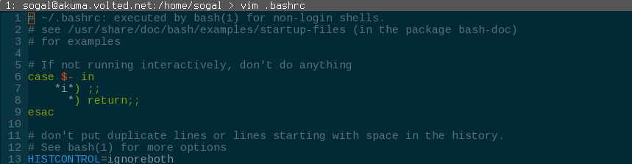

Pour Zsh
Cela ne fonctionnera pas pour les utilisateurs de zsh qui préféreront ajouter le code suivant à leur .zshrc :
if [ "$SHELL" = '/bin/zsh' ]
then
case $TERM in
st*|*term)
precmd() { print -Pn "\e]0;%n@%m:%~\a" }
preexec () { print -Pn "\e]0;%n@%m:$1\a" }
;;
esac
fi
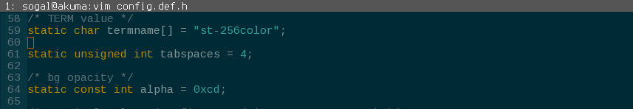
--- Sogal 22/08/2015 12:22

1) N'hésitez pas à y faire part de vos remarques, succès, améliorations ou échecs !

